附件2： 社会自考考生登录苏州大学
自学考试在线教学平台操作说明

1.登录苏州大学继续教育学院官网
（http://jxjy.suda.edu.cn）（建议考生在PC端使用谷歌浏览器打开；考生每次登录平台均应从我校继续教育学院官网入口登入，以避免其他链接跳转故障）
2.点击左侧“自考在线教学平台”，登录“苏州大学自学考试在线教学平台”。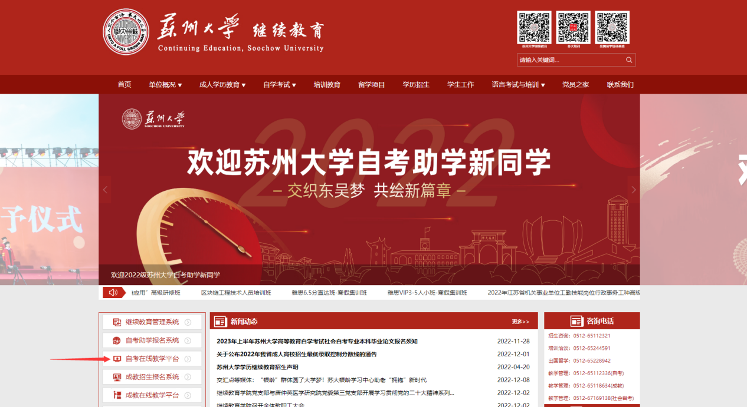
3.平台用户名：准考证号，密码：身份证后6位@sudazk（如身份证号码后6位为123456，则密码为123456@sudazk）。
登录平台后请及时修改密码。
（注：同一考生通过多个准考证号报名同一专业，审核通过的，在平台中仅保留1个准考证号。）
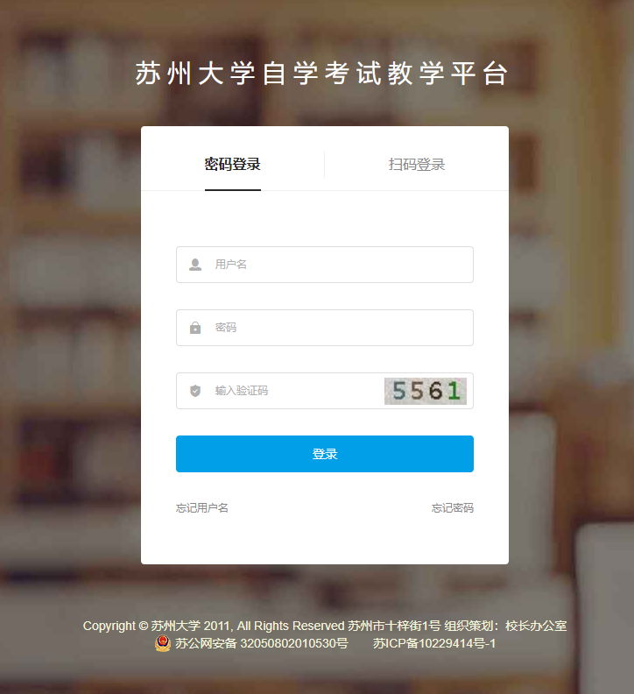

4.登录后将进入苏州大学自考在线教学平台学生工作室。进入学生工作室后：
（1）首次登录的学生请“点击确认个人信息”，确认成功后方可使用学生工作室相关功能。
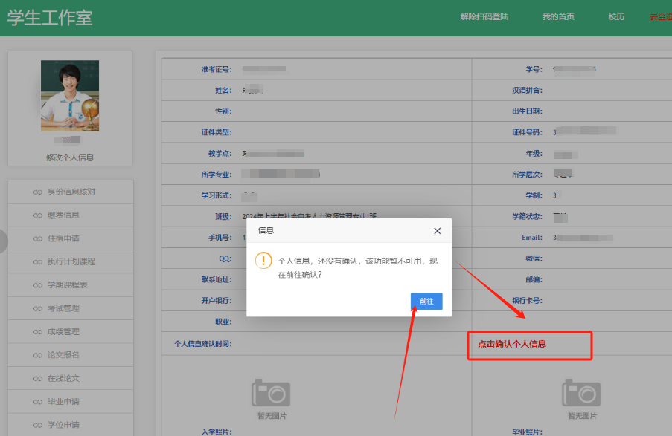
（2）请务必扫描页面左侧下拉列表显示的“苏州大学继续教育”二维码，绑定苏州大学继续教育官方微信，以免错过后续论文各环节重要通知！！
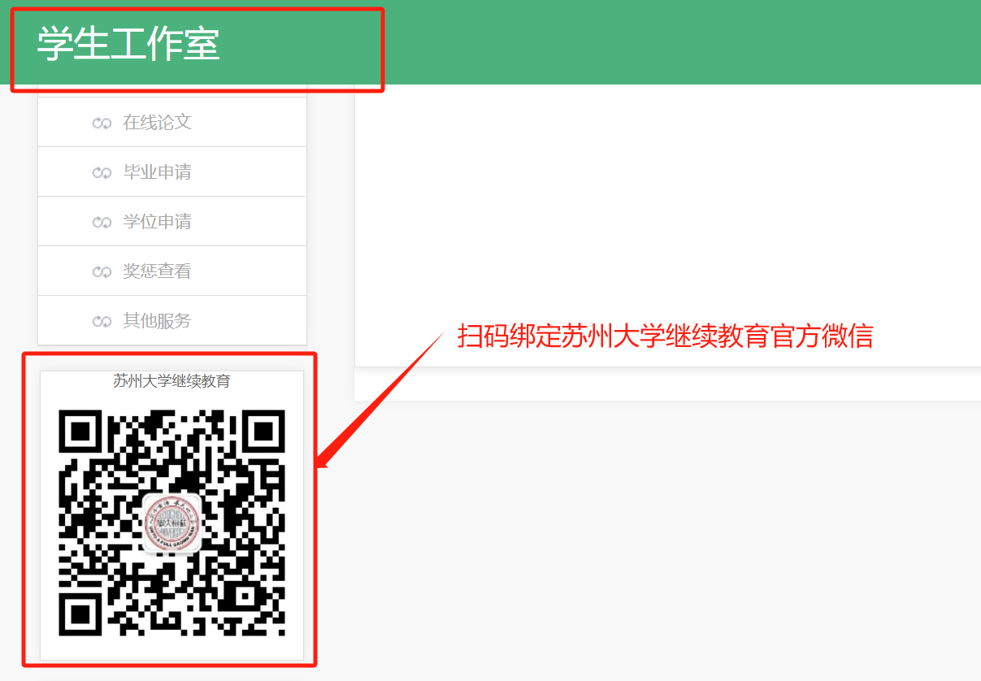

关注“苏州大学继续教育”公众号，进入“我的信息”-“我是学生”
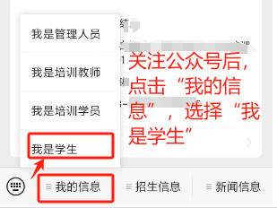
社会自考学生，选择“自考学生登录”，用户名和密码与PC端自考平台用户名和密码一致。
“学生登录”后即绑定微信成功！！
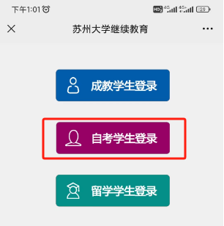

（3）点击左侧“论文报名”，进入缴费界面。
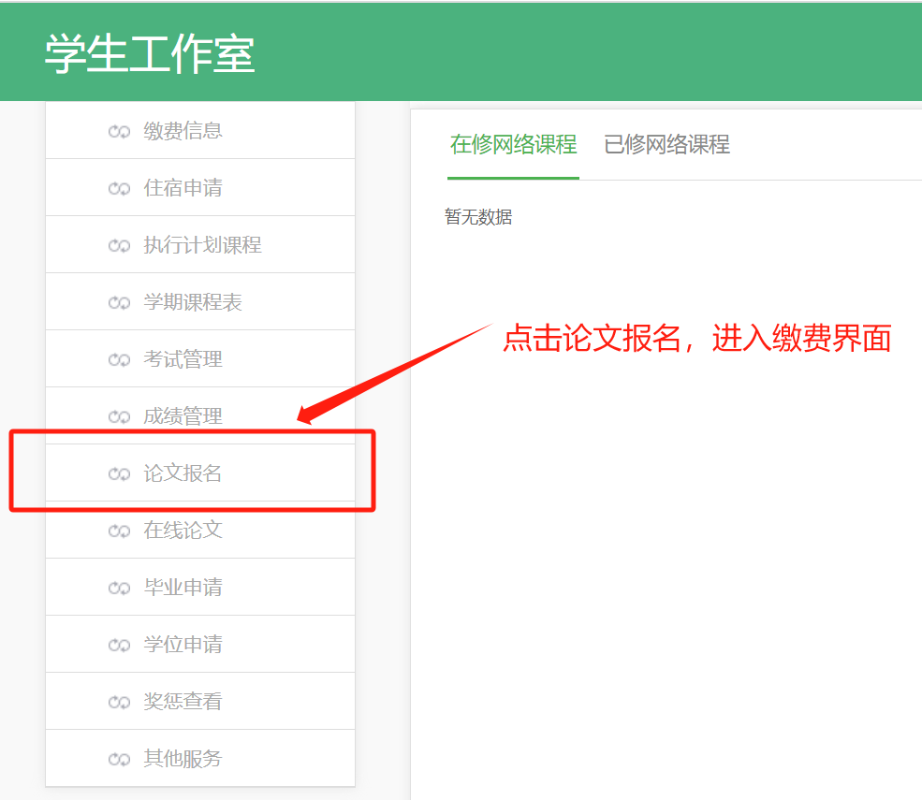
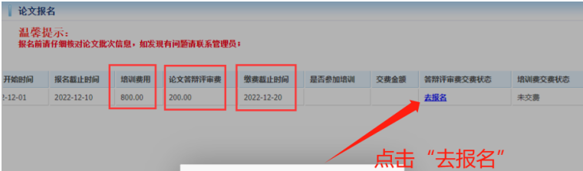
- 点击右侧“去报名”，选择缴费类型：

论文报名费须于2024年12月27日（周五）前完成缴费。论文培训班为自愿报名。
“是”为选择报名论文培训班，培训费用800元，论文报名费200元，合计缴费1000元。
“否”为选择不报名论文培训班，只缴纳论文报名费200元。
已缴纳论文报名费者，如后续需补报论文培训班，须在论文报名界面单独补缴论文培训班费用，并于2025年1月2日（周四）前完成缴费。
特别说明：缴费结果回传论文平台需要花费几秒至几分钟不等，因平台同时登入人数而异。如缴费信息未立即回传，请耐心等待几分钟后刷新界面，或先关闭浏览器再重新登录网站查看。如确认已扣款成功，请不要重复缴费或反复取消订单！！
6.完成缴费的同学，可以点击学生工作室的“在线论文”模块选择论文方向（须于2025年1月3日周五前完成），撰写任务书（须于2025年1月14日周二前完成）以及完成后续初稿、定稿、答辩、终稿等论文相关工作。
特别说明：缴费期间，每日08:30-17:00，系统后台数次自动同步缴费数据，只有同步缴费数据成功的考生，方可登入“在线论文”。如考生不在此时段缴费，需待系统同步缴费信息后，再登入平台“在线论文”模块选择论文方向。
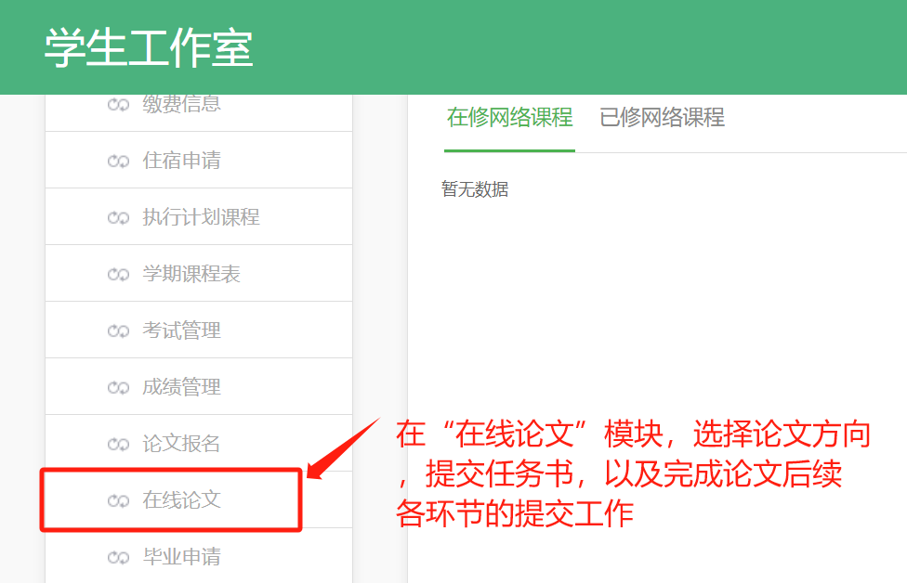

7.论文培训课程观看
报名论文培训班的考生，可在学生工作室的“在线论文”模块点击“培训论文学习”即可观看培训课程。
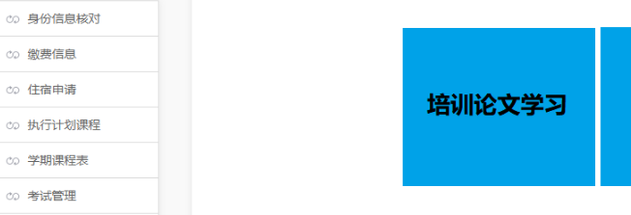
8.特别提醒
新闻学专业审核通过的考生缴费成功后，需要在2024年12月23日（周一）前寄送2篇在县级或县级以上正式媒体或刊物上公开发表的新闻作品原件（以寄出时间为准），建议使用顺丰普快寄送。逾期未寄送新闻作品原件，视为报名不通过，报名费不退。
寄送地址：江苏省苏州市文景路1号苏州大学独墅湖校区二期传媒学院，联系人：张老师，联系电话：0512-65882035。
9.论文资料
考生登录到教学平台-在线论文后，须进入到论文资料模块下载学生资料，认真阅读并学习平台如何操作，了解各阶段文稿提交次数以及如何查验文稿提交状态，正确使用教学平台进行各阶段论文稿提交、查重等工作。
